Jezus volgen: hoe wandel ik in de realiteit
van Gods koninkrijk?

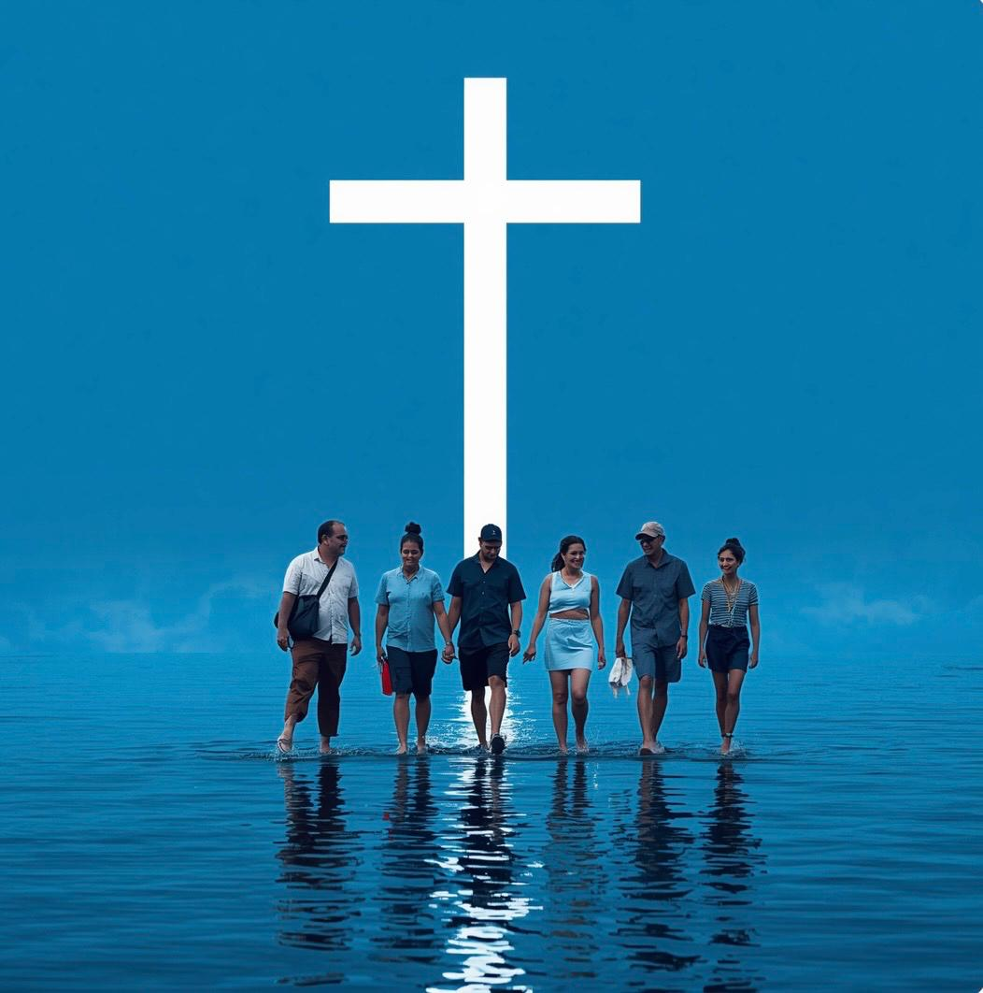

In het Woord was het Main Focus
leven en het leven Discipelschap
was het licht van door Woord
de mensen & Relatie.
(Johannes 1:4) Aanbidding, Activatie en Gebed!

Thema’s

1 - Gods Woord is Waarheid en maakt vrij!
2 - Eeuwig Leven, voor nu?
3 - Wie is Jezus?
4 - Jezus volgen, wees een discipel van de meester
5 - Identiteit in Christus
6 - Geest, ziel en lichaam
7 - Genezing is een gedane zaak
8 - Laat je leiden door de Geest, leef vanuit de Geest
9 - Genade, dé kracht in ons leven voor onszelf en anderen
10 - Samen Gemeente zijn, hoe doen we dat?

Tijden & Programma

18:00-19:00 Gezellig samen eten
19:00-19:30 Aanbidding
19:30 - 20:15 Woord & Activatie
20:15 - 21:00 In groepjes verder spreken over het thema/gebed/bediening

21:00 - 21:30 Gezellig na kletsen met hapje & drankje, vrij om op tijd te gaan
